СОВЕТ ДЕПУТАТОВ
МУНИЦИПАЛЬНОГО ОКРУГА ЛИАНОЗОВО
РЕШЕНИЕ

00.00.2020 № 00-РСД

О Положении о Почётном звании «Почётный житель муниципального округа Лианозово»

В соответствии с Федеральным законом от 6 октября 2003 г. № 131-ФЗ «Об общих принципах организации местного самоуправления в Российской Федерации», Законом города Москвы от 6 ноября 2002 года № 56 «Об организации местного самоуправления в городе Москве», Уставом муниципального округа Лианозово
Совет депутатов муниципального округа Лианозово решил:
- Утвердить Положение о Почётном звании «Почётный житель муниципального округа Лианозово (приложение).
- Признать утратившим силу решение Совета депутатов муниципального округа Лианозово от 28 июня 2016 года № 83-РСД «О Положении о Почётном звании «Почётный житель муниципального округа Лианозово».
3. Опубликовать настоящее решение в бюллетене «Московский муниципальный вестник» и разместить на официальном сайте муниципального округа Лианозово.
- Настоящее решение вступает в силу со дня его официального опубликования.
- Контроль за выполнением настоящего решения возложить на главу муниципального округа Лианозово Журкову М.И.

Глава муниципального
округа Лианозово М.И. Журкова

Приложение

к решению Совета депутатов

муниципального округа Лианозово

от 00.00.2020 № 00-РСД

Положение о Почётном звании

«Почётный житель муниципального округа Лианозово»

1. Почётное звание «Почётный житель муниципального округа Лианозово» (далее - звание «Почётный житель») учреждено в целях признания заслуг перед населением муниципального округа Лианозово (далее – муниципального округа), поощрения личной деятельности, направленной на пользу муниципального округа, обеспечение его благополучия и процветания.
2. Звание «Почётный житель» может быть присвоено:
• лицам, проявившим себя в общественной, культурной, хозяйственной и благотворительной деятельности на территории муниципального округа;
• лицам, внесшим большой вклад в развитие муниципального округа в иных областях.
3. Звание «Почётный житель» присваивается решением Совета депутатов муниципального округа (далее – Совет депутатов). Звание «Почётный житель» не может присваиваться более одного раза.
Допускается присвоение звания «Почётный житель» посмертно.
4. Звание «Почётный житель» не может присваиваться лицам, имеющим неснятую или непогашенную судимость.
5. Присвоение звания «Почётный житель» главе муниципального округа допускается не ранее чем через 2 (два) года после завершения его работы на указанной должности.
6. Присвоение звания «Почётный житель» депутатам Совета депутатов допускается не ранее чем через 2 (два) года после прекращения их полномочий.
7. В течение года может присвоено не более пяти званий «Почётный житель».
8. Предложение о присвоении звания «Почётный житель» на одно лицо может представляться на рассмотрение Совета депутатов один раз в действующий созыв Совета депутатов.
9. Предложения о присвоении звания «Почётный житель» вносятся главе муниципального округа:
• организациями всех форм собственности, осуществляющими свою деятельность на территории муниципального округа;
• гражданами, проживающими на территории муниципального округа, в количестве не менее 50 человек;
• органами исполнительной власти города Москвы;
• депутатами Совета депутатов.
10. Предложение организации подписывается ее руководителем.
11. Предложение граждан подписывается уполномоченными ими представителями. К предложению прилагается протокол собрания граждан, в котором приняло участие не менее 50 человек, с указанием уполномоченных ими представителей, регистрационный лист граждан - участников собрания, содержащий их паспортные данные с указанием места жительства, а также подписи граждан.
12. Предложение органа исполнительной власти города Москвы подписывается его руководителем.
13. Предложение депутата Совета депутатов подписывается депутатом Совета депутатов.
14.Описание нагрудного знака и удостоверения к нагрудному знаку содержатся в приложении 1 к настоящему Положению.
15. Ко всем предложениям прилагается ходатайство о присвоении звания «Почётный житель», оформленное по установленной форме (приложение 2 к настоящему Положению).
К предложению могут прилагаться и иные материалы, характеризующие личность и заслуги лица, чья кандидатура предлагается к присвоению звания «Почётный житель».
16. По поручению главы муниципального округа работники аппарата Совета депутатов проводят проверку правильности оформления поданных предложений, а также запрашивают правоохранительные органы об отсутствии у лица, чья кандидатура предлагается к присвоению звания «Почётный житель», неснятой или непогашенной судимости.
17. Предложения о присвоении звания «Почётный житель» рассматриваются на комиссии Совета депутатов по развитию муниципального округа Лианозово с целью принятия решения о рассмотрении/нерассмотрении вопроса о присвоении звания «Почётный житель» на заседании Совета депутатов.
18. Предложение, поданное с нарушением требований настоящего Положения, возвращается его инициатору с указанием причины возврата.
19. Предложения о присвоении звания «Почётный житель» принимаются до 30 апреля текущего года.
20. Решение о присвоении звания «Почётный житель» принимается большинством голосов от общего числа избранных депутатов Совета депутатов и оформляется отдельным решением Совета депутатов.
21. Лицам, удостоенным звания «Почётный житель», вручаются знак и удостоверение к званию «Почётный житель». Вручение производится главой муниципального округа в торжественной обстановке в рамках проведения праздничного мероприятия для жителей муниципального округа «Любимое Лианозово».
В случае присвоения лицу Почётного звания посмертно, знак и удостоверение к званию «Почётный житель» вручаются его близким родственникам.
22. Имена лиц, удостоенных звания «Почётный житель», вносятся в Книгу Почётных жителей муниципального округа, которая постоянно хранится в аппарате Совета депутатов. Информация о присвоении звания «Почётный житель» публикуется в средствах массовой информации, на официальном сайте муниципального округа. Вместе с Книгой хранятся копии решений Совета депутатов о присвоении звания «Почётный житель» и наградные листы.
23. Лица, удостоенные звания «Почётный житель», приглашаются главой муниципального округа на торжественные мероприятия, проводимые органами местного самоуправления на территории муниципального округа.
24. Лица, удостоенные звания «Почётный житель», имеют право публичного пользования этим званием в связи со своим именем. Это звание не влечет за собой каких-либо дополнительных прав и обязанностей.
25. Расходы на организацию торжественных мероприятий по случаю присвоения звания «Почётный житель», а также изготовление знаков «Почётный житель» и иных атрибутов, связанных с этим званием, финансируются из бюджета муниципального округа.
26. В случае утраты нагрудный знак «Почетный житель» не возобновляется.
27. В случае утраты удостоверения к нагрудному знаку по заявлению Почетного жителя выдается дубликат.

Приложение 1

к Положению о Почётном звании

«Почётный житель муниципального

округа Лианозово»

Описание и изображение знака к Почётному званию
«Почётный житель муниципального
округа Лианозово» и удостоверения

Знак к Почетному званию «Почётный житель муниципального округа Лианозово» (далее - Знак) имеет форму золотистого круга диаметром 31 мм. Вокруг изображения герба надпись по окружности выпуклыми буквами: «Муниципальный округ Лианозово».
В центре Знака помещено цветное изображение герба муниципального образования Лианозово размером 17 мм на 14 мм. В центре оборотной части Знака указывается номер Знака, соответствующий номеру по Книге Почетных жителей муниципального округа. В нижней оборотной части Знака указывается полностью словами наименование субъекта Российской Федерации: «город Москва». По краям оборотной части Знака располагаются две лавровые ветви.
Знак при помощи ушка и кольца соединяется с золотистой колодкой, в центральной части которой, на темно-красной эмали помещены золотистая надпись «ПОЧЁТНЫЙ ЖИТЕЛЬ». Нижняя часть колодки образована расходящимися лавровой и дубовой ветвями, окаймляющими центральную часть колодки по бокам. Общий размер колодки составляет 28 мм на 20 мм.
Знак и колодка изготавливаются из томпака.
Знак «Почётный житель муниципального округа Лианозово» носится на военной или гражданской одежде на левой стороне груди после государственных и правительственных наград Российской Федерации и СССР, но перед иностранными наградами.
Удостоверение к Почётному званию «Почётный житель муниципального округа Лианозово» представляет собой книжечку размером 90 x 60мм в твердой обложке зеленого цвета.
На лицевой стороне удостоверения помещены выделенные тиснением вверху в центре изображение герба муниципального округа Лианозово, под ним в две стороны слова «Почётный житель муниципального округа Лианозово».
На левой стороне внутренней стороны удостоверения в центре помещается изображение нагрудного знака «Почётный житель муниципального округа Лианозово».
На правой стороне удостоверения имеется надпись: «Почётное звание присвоено (фамилия, имя, отчество) решением Совета депутатов муниципального округа Лианозово от «__» _____________20__ г.».
Удостоверение подписывается главой муниципального округа Лианозово и скрепляется печатью Совета депутатов муниципального округа Лианозово.

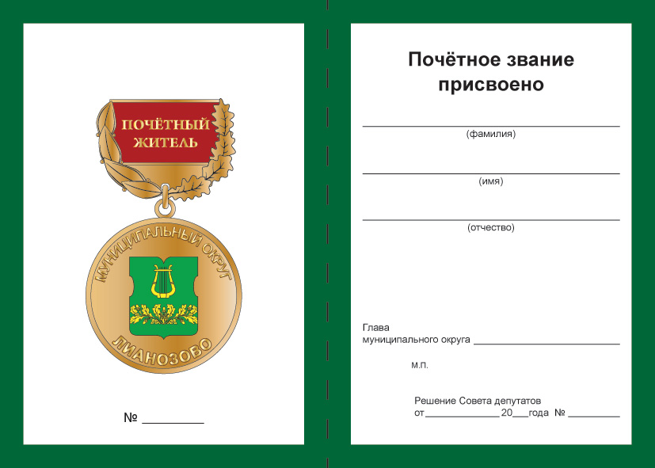

Приложение 2

к Положению о Почётном звании

«Почётный житель муниципального

округа Лианозово»

Форма заявления - ходатайства о присвоении почётного звания

«Почётный житель муниципального округа Лианозово»

Ходатайство оформляется на листе формата А4. На лицевой стороне размещаются следующие сведения:
«Ходатайство о присвоении почётного звания «Почётный житель муниципального округа Лианозово»
1. Фамилия, имя, отчество.
2. Место работы, занимаемая должность (с точным наименованием организации).
3. Пол.
4. Дата рождения (дата рождения и дата смерти - в ходатайстве о присвоении Почётного звания посмертно).
5. Место рождения (республика, край, область, округ, город, район, поселок, село, деревня).
6. Образование, ученая степень, ученое звание.
7. Какими государственными и ведомственными наградами награжден (-а), даты награждений.
8. Домашний адрес.
9. Характеристика с указанием конкретных заслуг лица, представляемого к присвоению звания «Почётный житель муниципального округа Лианозово».
10. Кандидатура (ФИО) представляется к присвоению звания «Почётный житель муниципального округа Лианозово».
11. Фото лица, представляемого к присвоению звания «Почётный житель муниципального округа Лианозово».
12. Указываются сведения об инициаторе (-ах) предложения:
• Полное название организации, подпись руководителя.
• Дата собрания граждан, их количество, подписи уполномоченных граждан.
• Полное название органа исполнительной власти, подпись руководителя.
• ФИО депутата, подпись депутата.

